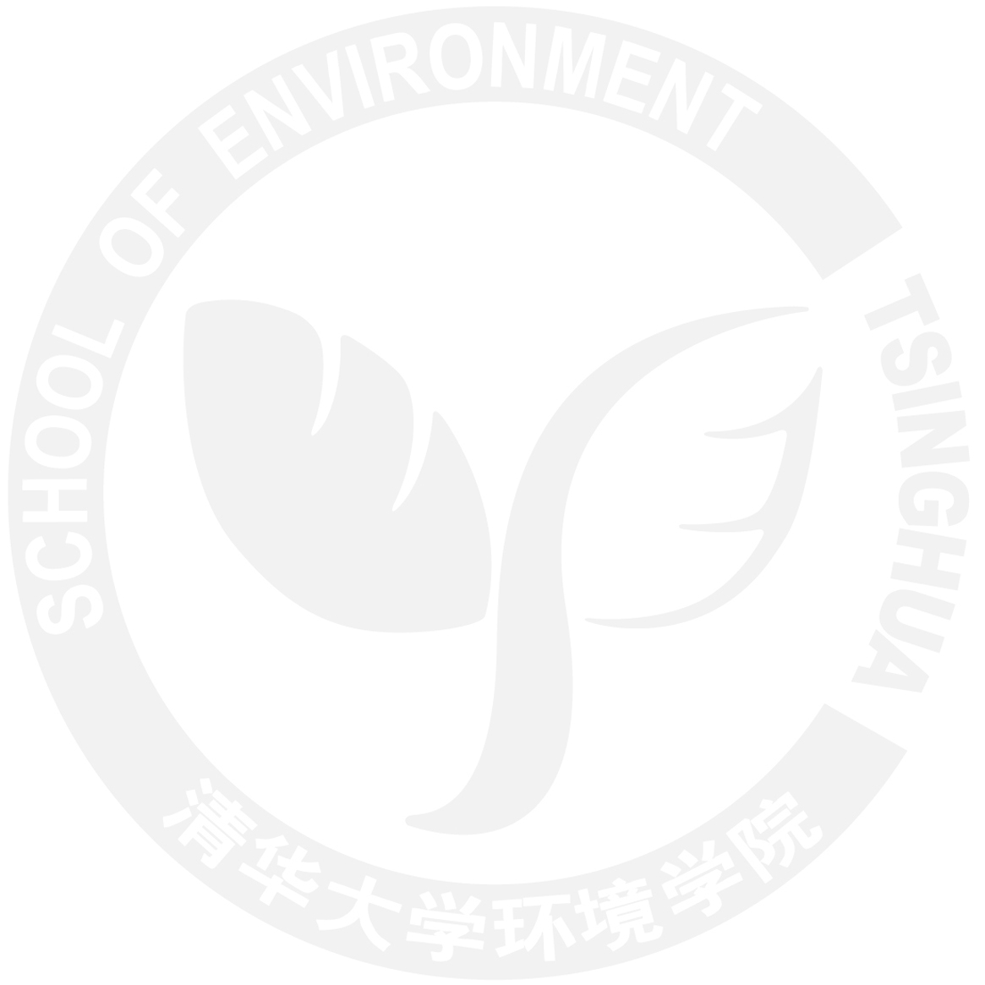

School of Environment, Tsinghua University,

Beijing 100084, P.R.China

北京 清华大学环境学院 100084

+86 10 6278 4521 Fax: +86 10 6278 5687

http://www.env.tsinghua.edu.cn

Addr.:

Tel:

Web:



School of Environment, Tsinghua University,

Beijing 100084, P.R.China

北京 清华大学环境学院 100084

+86 10 6278 4521 Fax: +86 10 6278 5687

http://www.env.tsinghua.edu.cn

Addr.:

Tel:

Web: